ABC-/GSG-Einsätze
Zur Auswahl der Seite über die Kategorieauflistung siehe Ende der Seite
Allgemeine Maßnahmen für alle ABC-Einsätze

Auswahl über Gefahrzettel
Gefahrzettel | Gefahrgutklasse nach GGVSE/ADR / weitere Inhalte
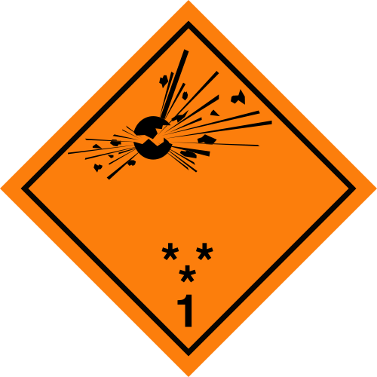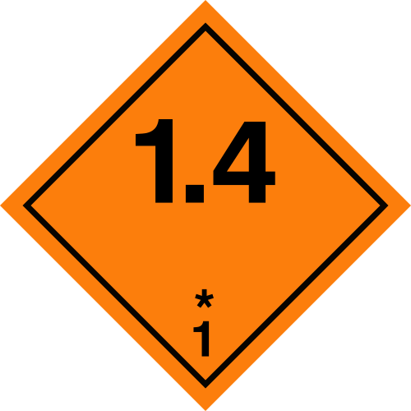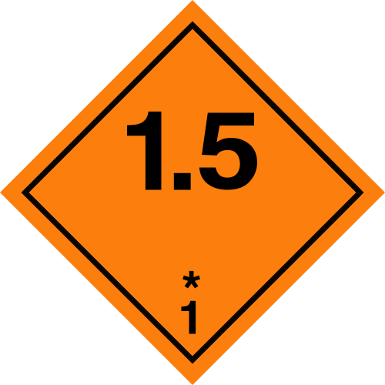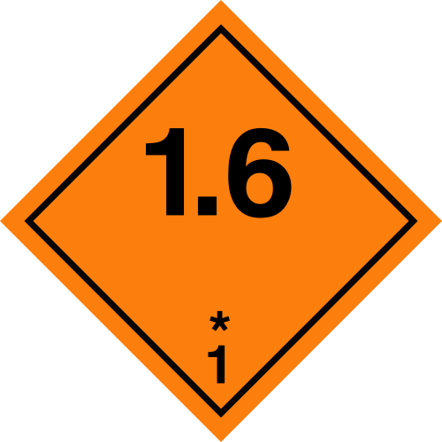 | Hauptseite: Klasse 1: Explosionsgefährliche Stoffe besondere Stoffe der Klasse 1:
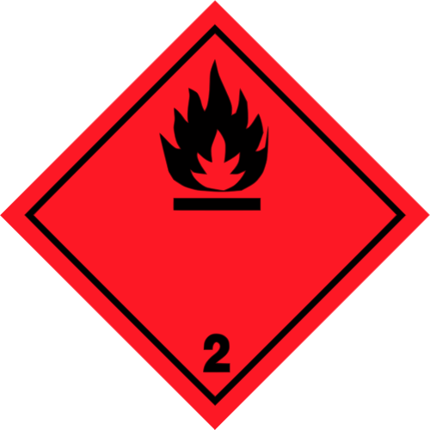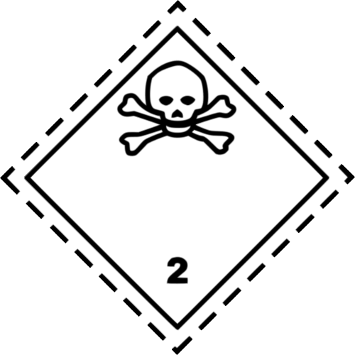 | Hauptseite: Klasse 2: gasförmige Stoffe besondere Stoffe der Klasse 2:
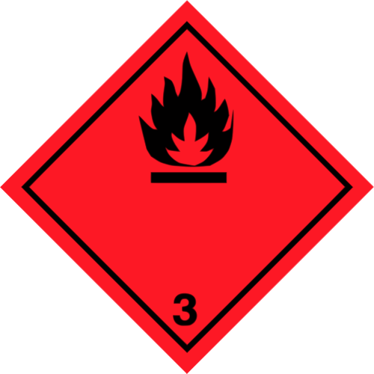 | Hauptseite: Klasse 3: Entzündbare flüssige Stoffe besondere Stoffe der Klasse 3:
 | Hauptseite: Klasse 4.1: Entzündbare feste Stoffe, selbstzersetzliche Stoffe und desensibilisierte explosive feste Stoffe besondere Stoffe der Klasse 4.1:
 | Hauptseite: Klasse 4.2 Selbstentzündliche Stoffe besondere Stoffe der Klasse 4.2:
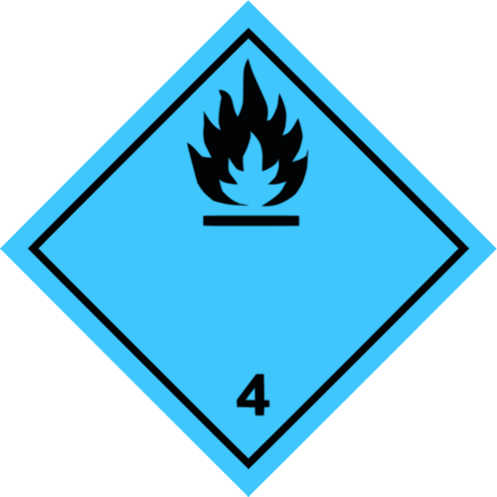 | Hauptseite: Klasse 4.3 Stoffe, die in Berührung mit Wasser entzündbare Gase entwickeln besondere Stoffe der Klasse 4.3:
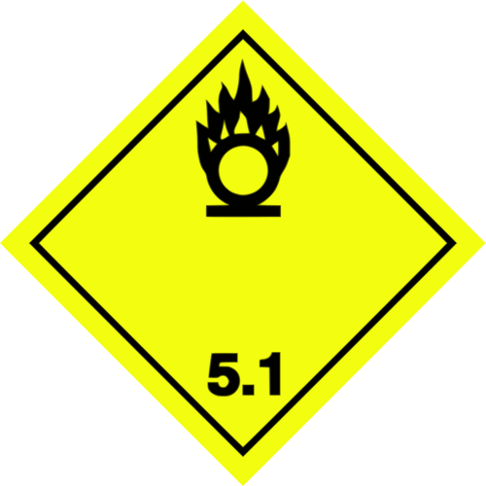 | Hauptseite: Klasse 5.1 Entzündend (oxidierend) wirkende Stoffe besondere Stoffe der Klasse 5.1:
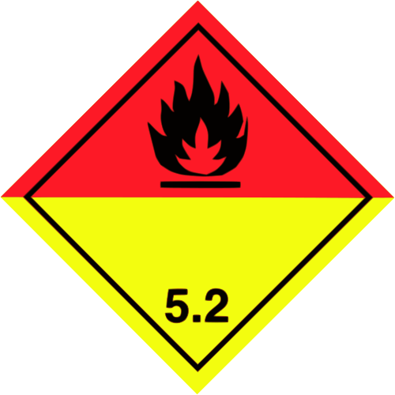 | Hauptseite: Klasse 5.2 Organische Peroxide besondere Stoffe der Klasse 5.2:
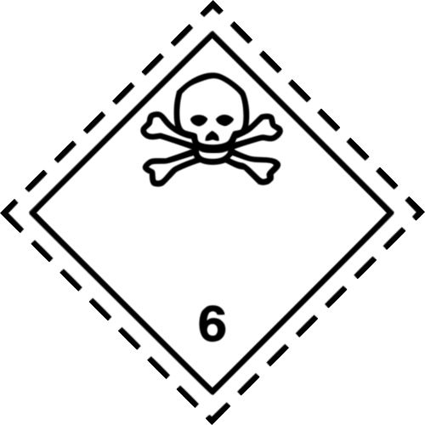 | Hauptseite: Klasse 6.1 Giftige Stoffe besondere Stoffe der Klasse 6.1:
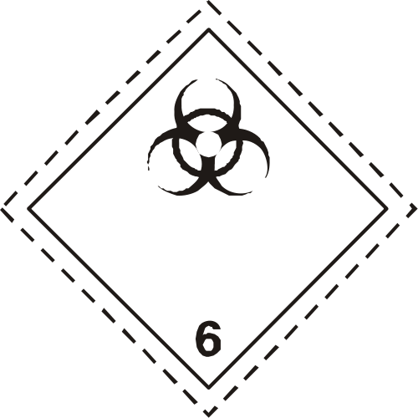 | Hauptseite: Klasse 6.2: Ansteckungsgefährliche Stoffe / B-Einsatz besondere biologische Stoffe:
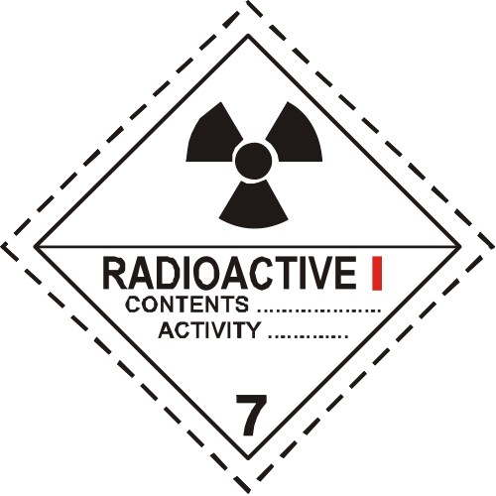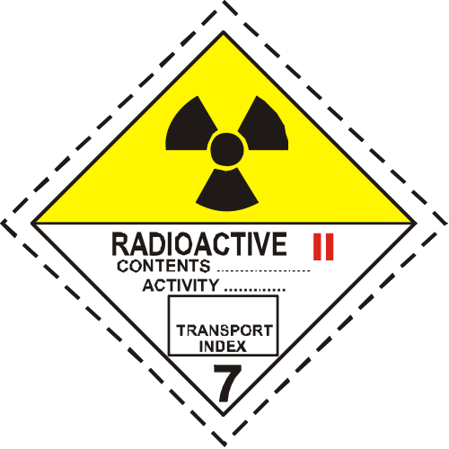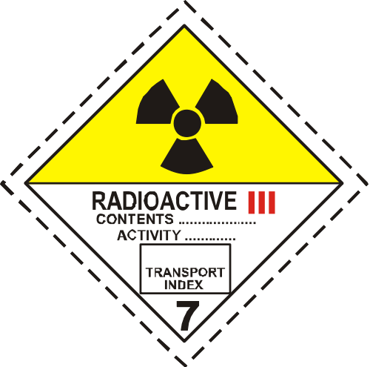 | Hauptseite: Klasse 7: Radioaktive Stoffe
 | Hauptseite: Klasse 8: Ätzende Stoffe besondere Stoffe der Klasse 8:
 | Hauptseite: Klasse 9: Verschiedene gefährliche Stoffe und Gegenstände besondere Stoffe der Klasse 9:
weitere Seiten im Bereich chemische Stoffe

Auswahl über Kategorien

oberste Ebene

Kategorie Allgemein
Hauptseite: CBRN-Einsätze allgemein

Unterkategorie Dekontamination
Hauptseite: Dekontamination

Unterkategorie Kennzeichnung
Hauptseite: Kennzeichnung von Gefahrstoffen und Gefahrgütern

Kategorie Geräte
Hauptseite: Geräte im Bereich CBRN-Einsätze

weitere Kategorien
Für bestimmte Stoffe und Stoffkategorien siehe die obige nach ADR-Klassen sortierte Tabelle.

Quellen
- FwDV 500
- Bildquelle Gefahrzettel:
  - Klasse 1.1: https://commons.wikimedia.org/wiki/File:UN_transport_pictogram_-_1_%28asterisks%29.svg, veröffentlicht vom Wikipedia-User Wostr unter Public-Domain-Lizenz
  - restliche Gefahrzettel: http://www.unece.org/trans/danger/publi/ghs/pictograms.html, veröffentlicht von den United Nations unter Public-Domain-Lizenz
Tracedump:
newBaseSize: 16pt
newBaseSizeInPt: 16

